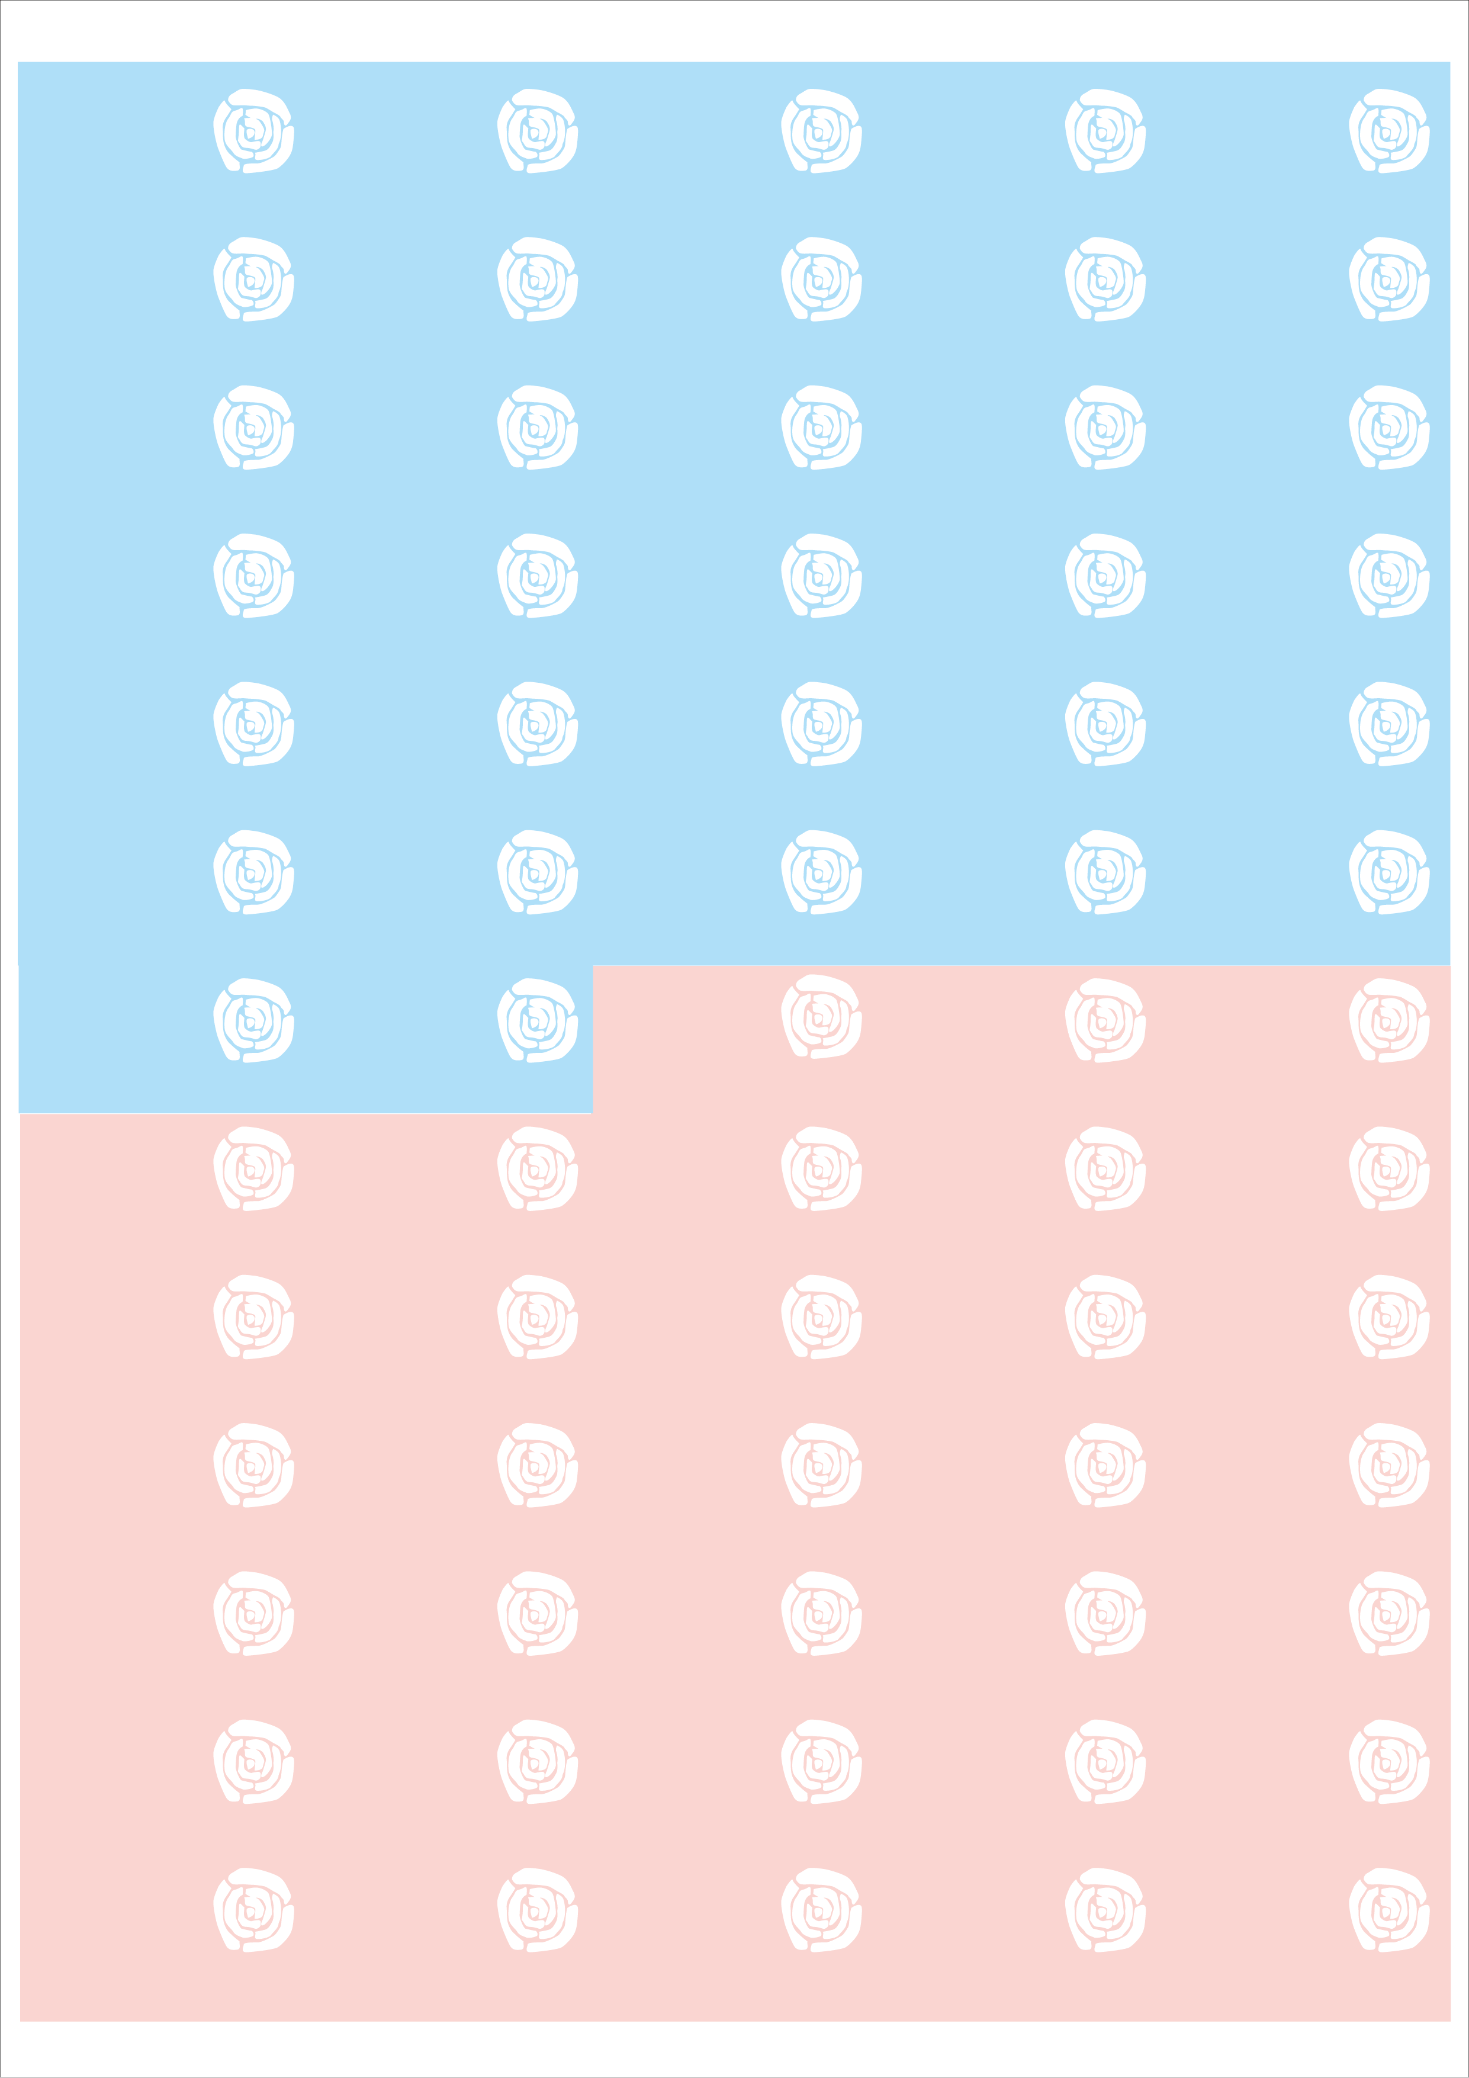

テキスト

ボックス

テキスト

ボックス

テキスト

ボックス

テキスト

ボックス

テキスト

ボックス

テキスト

ボックス

テキスト

ボックス

テキスト

ボックス

テキスト

ボックス

テキスト

ボックス

テキスト

ボックス

テキスト

ボックス

テキスト

ボックス

テキスト

ボックス

テキスト

ボックス

テキスト

ボックス

テキスト

ボックス

テキスト

ボックス

テキスト

ボックス

テキスト

ボックス

テキスト

ボックス

テキスト

ボックス

テキスト

ボックス

テキスト

ボックス

テキスト

ボックス

テキスト

ボックス

テキスト

ボックス

テキスト

ボックス

テキスト

ボックス

テキスト

ボックス

テキスト

ボックス

テキスト

ボックス

テキスト

ボックス

テキスト

ボックス

テキスト

ボックス

テキスト

ボックス

テキスト

ボックス

テキスト

ボックス

テキスト

ボックス

テキスト

ボックス

テキスト

ボックス

テキスト

ボックス

テキスト

ボックス

テキスト

ボックス

テキスト

ボックス

テキスト

ボックス

テキスト

ボックス

テキスト

ボックス

テキスト

ボックス

テキスト

ボックス

テキスト

ボックス

テキスト

ボックス

テキスト

ボックス

テキスト

ボックス

テキスト

ボックス

テキスト

ボックス

テキスト

ボックス

テキスト

ボックス

テキスト

ボックス

テキスト

ボックス

テキスト

ボックス

テキスト

ボックス

テキスト

ボックス

テキスト

ボックス

テキスト

ボックス

